多肉大棚管理系统

详细设计说明书

详细设计说明书

作者 | 鲍杰
发布范围
版本 | 1.0.0
发布日期 | 2017.12.25

修订历史记录

发布日期 | 版本 | 说明 | 作者
2017.12.25 | 1.0.0 |  | 鲍杰

目录

1. 引言 4
1.1 编写的目的 4
1.2 分模块责任明细 4
1.3 定义 4
1.4 参考文献 4
2. 系统结构 4
3. 模块功能描述 5
3.1 设备管理设计说明 5
3.1.1 功能描述 5
3.1.2 流程逻辑 6
3.1.3 功能项 6
3.1.4 设计方法（算法或SQL） 7
3.1.5 注释设计 7
3.1.6 限制条件 7
3.1.7 尚未解决的问题 7
3.2 员工管理设计说明 7
3.2.1 功能描述 7
3.2.2 流程逻辑 7
3.2.3 功能项 8
3.2.4 设计方法（算法或SQL） 8
3.2.5 注释设计 8
3.2.6 限制条件 8
3.2.7 尚未解决的问题 8
4. 运行环境规定 8
4.1 设备 8
4.2 支持软件 8
5. 其它需要说明的问题： 8

需求说明书

引言

编写的目的
该份需求说明书的目标读者为开发人员,使开发人员了解软件的详细设计,从而更有效地编写代码。

分模块责任明细
模块编号 | 模块名称 | 责任人 | 备注 | 版本
1 | 通知模块 | 鲍杰 |  | 1.0.0
2 | 登录模块 | 鲍杰 |  | 1.0.0
3 | 设备管理模块 | 鲍杰 |  | 1.0.0
4 | 植株管理模块 | 鲍杰 |  | 1.0.0
5 | 仓储管理模块 | 鲍杰 |  | 1.0.0
6 | 员工管理模块 | 鲍杰 |  | 1.0.0
7 | 业务管理模块 | 鲍杰 |  | 1.0.0
8 | 订单管理模块 | 鲍杰 |  | 1.0.0
9 | 合同管理模块 | 鲍杰 |  | 1.0.0
10 | 财务管理模块 | 鲍杰 |  | 1.0.0
11 | 大棚管理模块 | 鲍杰 |  | 1.0.0
12 | 个人信息模块 | 鲍杰 |  | 1.0.0

定义
系统架构:
接入层:该产品所对应的用户受众群
展现层:用来呈现具体功能
业务层:实现功能块的具体逻辑
数据层:数据库相关
基础层:实现功能的基础设备

参考文献
无

系统结构

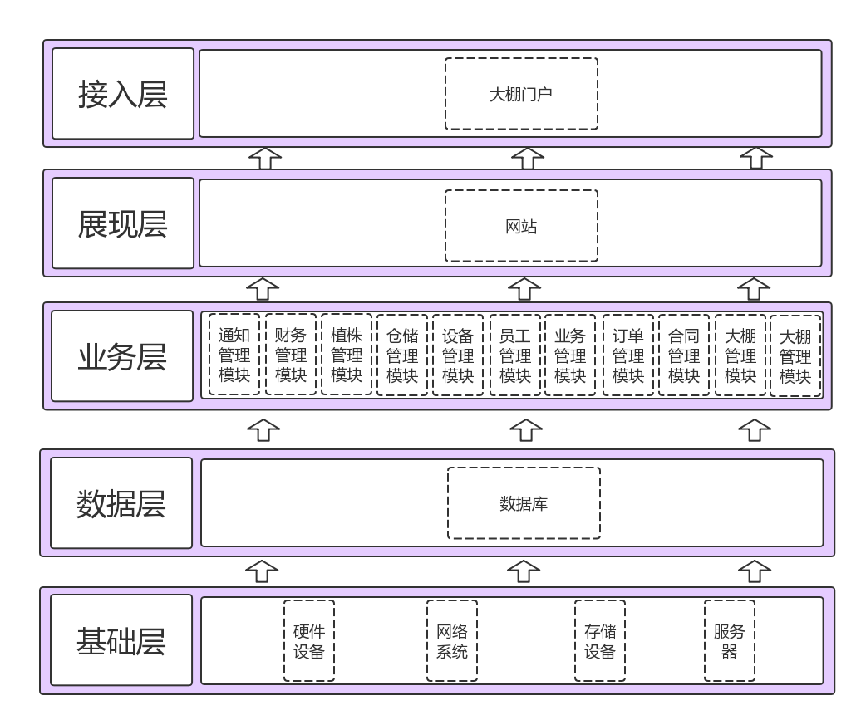

模块功能描述

设备管理设计说明
该模块主要实现对设备的远程操控.系统需要通过服务器ip找到服务器，将数据指令上传到服务器,服务器接收到数据或指令,即通过智能设备ip地址找到要操作的设备，进行操作。

功能描述
用户可以远程操控设备,实现设备的开关控制及定时操作.

流程逻辑
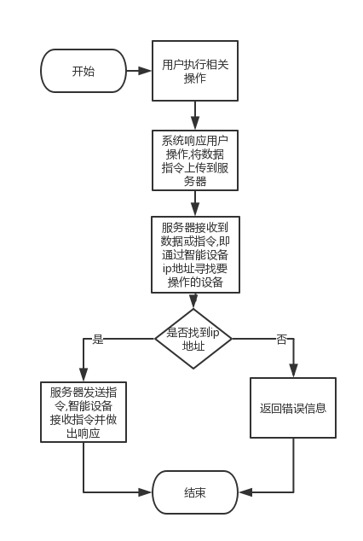

功能项
该模块具备以下功能:
打开设备:向服务器发送”打开设备”相关的指令
关闭设备:向服务器发送”关闭设备”相关的指令
定时:向服务器发送”定时”相关的指令及与”定时时长”相关的数据

设计方法（算法或SQL）
所用到的协议:TCP/IP协议

注释设计
无

限制条件
智能设备ip需固定

尚未解决的问题
需要考虑如何解决智能设备ip动态变化的问题

员工管理设计说明
该模块主要实现对员工的管理.

功能描述
拥有修改权限的用户可以对员工信息进行增删改操作.

流程逻辑
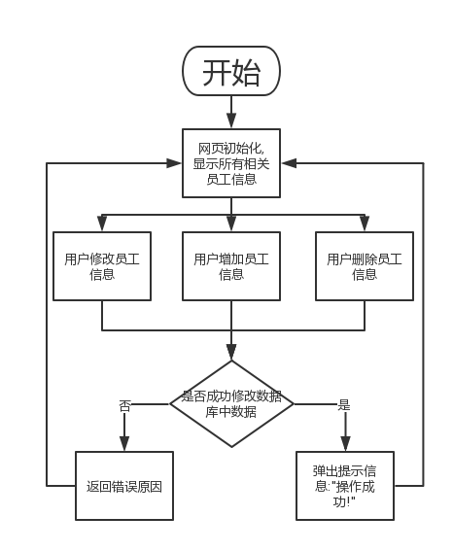

功能项
该模块具备以下功能:
修改员工信息:用户可以修改员工所属大棚、职位等信息.
增加员工信息:用户可以增加员工信息,规定该员工工作的大棚及其职位.
删除员工信息:用户可以删除该员工的工作信息,该员工的父用户不变(相当于该员工仍为大棚主的员工,但并未规定该员工的工作地址和工作内容)

设计方法（算法或SQL）
员工-大棚关系表(user_greenroom)如下
user_id | green_id | work
10 | 1 | 1

设修改后数据分别为”10”,”2”,”2”
修改员工信息语句:UPDATE user_greenroom SET green_id = '2',work='2' WHERE user_id = '10' AND green_id = '1' AND work = '1'
设添加数据为”11”,”2”,”1”
添加员工数据为:INSERT INTO user_greenroom VALUES ('11', '2', '1')
设删除数据为”10”,”1”,”1”
删除员工信息语句:DELETE FROM user_greenroom WHERE user_id = '10' AND green_id = '1' AND work = '1'

注释设计
无

限制条件
修改数据库前先要确保数据的正确性

尚未解决的问题
暂无

运行环境规定

设备
CPU:四核处理器,4.0GHz以上,双CPU
外存:100Gytes*3,联机
内存:16Gytes
网卡:千兆网卡

支持软件
Windows server 2003 64位
主流浏览器
Mysql数据库

其它需要说明的问题：
暂无

